
Российская Федерация
Новгородская область Валдайский район
АДМИНИСТРАЦИЯ ЛЮБНИЦКОГО СЕЛЬСКОГО ПОСЕЛЕНИЯ

П О С Т А Н О В Л Е Н И Е

от 25.03.2024 № 17
д. Любница

Об утверждении реестра и схемы
размещения мест (площадок) накопления
твердых коммунальных отходов
на территории Любницкого сельского поселения

В соответствии с Федеральным законом от 24.06.1998 № 89-ФЗ «Об отходах производства и потребления», Федеральным законом от 6 октября 2003 г. № 131-ФЗ "Об общих принципах организации местного самоуправления в Российской Федерации», законом Новгородской области от 01.12.2015 № 880–ОЗ «О мерах по реализации Федерального закона «Об отходах производства и потребления» на территории Новгородской области и наделении органов местного самоуправления отдельными государственными полномочиями в области обращения с отходами производства и потребления», «Правилами благоустройства территории Любницкого сельского поселения», утвержденными решением Совета депутатов Любницкого сельского поселения от 29.09.2022 № 102, ПОСТАНОВЛЯЮ:
1. Утвердить Реестр мест (площадок) накопления твердых коммунальных отходов на территории Любницкого сельского поселения.(Приложение № 1).
2. Утвердить схему размещения мест (площадок) накопления твердых коммунальных отходов на территории Любницкого сельского поселения (Приложение № 2).
3. Возложить на главного специалиста администрации Любницкого сельского поселения формирование и ведение на бумажном носителе и в электронном виде реестра мест (площадок) накопления твердых коммунальных отходов на территории Любницкого сельского поселения.
4. Опубликовать настоящее Постановление в информационном бюллетене
« Любницкий вестник», разместить на официальном сайте администрации поселения.

Глава сельского поселения С.А.Иванова

РЕЕСТР
мест (площадок) накопления твердых коммунальных отходов на территории Любницкого сельского поселения
№ п/п | Данные о нахождении мест (площадок) накопления твердых коммунальных отходов |  |  |  | Данные о технических характеристиках мест (площадок) накопления твердых коммунальных отходов |  |  |  |  |  |  |  | Данные о собственниках мест (площадок) накопления твердых коммунальных отходов |  | Данные об источниках образования твердых коммунальных отходов, которые складируются в местах (на площадках) накопления твердых коммунальных отходов
 | сведения географических координатах мест (площадок) накопления твердых коммунальных отходов |  | сведения об адресе накопления твердых коммунальных отходов |  | Сведения об используемом покрытии |  | Информация о размещенных контейнерах и бункерах с указанием их объема |  |  |  |  | Информация о планируемых к размещению контейнерах и бункерах с указанием их объема
 |  |  |  |  |  |  | Количество контейнеров, бункеров, ед. | V, контейнер а, бункера, куб. м
 | широта | долгота
1. | Площадки накопления ТКО
1.1 | 57,9754 | 32,6906 | Новгородская обл., Валдайский р-н, д.Любница ул.Молодёжная |  | бетон, шлак  S=21 кв. м,  ограждение, навес |  | 7 | 1,1 |  |  |  | не планируется | Администрация Любницкого сельского поселения  ИНН 5302011167  ОГРН 1065302000312  Новгородская обл., Валдайский р-н, д.Любница  ул.Молодёжная ,д.79 |  |  | Многоквартные дома: д. № 1, д. № 2, д. № № 3, д. № 4, д. № 5, д. № 6
 |  |  | специальная площадка для складирования крупногабаритных  отходов |  | S=10 кв.м |  | --- | --- |  |  |  | не планируется
1.2 | 58.0122 | 32,7901 | Новгородская обл., Валдайский р-н, д.Лутовенка  ул.Школьная |  | бетон, шлак  S=7 кв. м,  ограждение, навес |  | 3 | 1.1 |  |  |  | Не планируется | Администрация Любницкого сельского поселения  ИНН 5302011167  ОГРН 1065302000312  Новгородская обл., Валдайский р-н, д.Любница  ул.Молодёжная ,д.79 |  |  | Многоквартные дома: д. 4
 |  |  | специальная площадка для складирования крупногабаритных  отходов |  | S= 3кв.м |  | - | - |  |  |  | Не планируется
2. | Места накопления ТКО (организации, учреждения, ИП)
2.1 | 57,9753 | 32,6940 | Новгородская обл., Валдайский р-н, д.Любница ул. Молодёжная, д.20 |  | Асфальт  S-3 кв. м |  | 1 |  |  | 1.1 |  | не планируется | Муниципальное автономное общеобразовательное учреждение средняя общеобразовательная школа № 4, детский сад «Буратино»  ИНН 5302008767 ОГРН 1025300516218  Новгородская обл., Валдайский р-н, д..Любница ул.Молодёжная.д.20 |  | Здание учреждения образования и дошкольного образования
2.2 | 57$°$9740 | 32$°$6952 | Новгородская обл., Валдайский р-н, д.Любница земельный участок 11 |  | бетон,  S=2,56  закрытая, ограждение |  | 1 |  |  | 0,3 |  | не планируется | Валдайский многопрофильный медицинский центр Северо-Западного окружного научно-клинического центра имени Л.Г. Соколова ФМБА России  ИНН – 7802048200  ОГРН – 1027801562876  Новгородская обл., г. Валдай, ул. Песчаная, 1а |  | Модульное здание фельшерско-акушерского пункта
2.3 | 58$°$0106’ | 32$°$7857’ | Новгородская обл., Валдайский р-н, д.Лутовенка земельный участок 7 |  | бетон,  S=2,56  закрытая, ограждение |  | 1 |  |  | 0,3 |  | не планируется | Валдайский многопрофильный медицинский центр Северо-Западного окружного научно-клинического центра имени Л.Г. Соколова ФМБА России  ИНН – 7802048200  ОГРН – 1027801562876  Новгородская обл., г. Валдай, ул. Песчаная, 1а |  | Модульное здание фельшерско-акушерского пункта
2.4 | 57,9719 | 32,6936 | Новгородская обл., Валдайский р-н, д. Любница, ул. Молодёжная д. 79 |  | сбор и удаление (вывоз) ТКО (КГО) осуществляется бестарным методом (без накопления ТКО (КГО) на контейнерных площадках) |  | грунт |  |  | мешки 0,1 |  | не планируется | Администрация Любницкого сельского поселения  ИНН 5302011167  ОГРН 1065302000312  Новгородская обл., Валдайский р-н, д. Любница, ул. Молодёжная, д. 79 |  | Административное здание
3. | Места накопления отходов ТКО (индивидуальные жилые дома (ИЖД)
 | 57,9719  57,9721  57,9774 | 32,6936  32,6916  32,6956 | Новгородская обл., Валдайский р-н, д. Любница, ул.Молодёжная |  | сбор и удаление (вывоз) ТКО (КГО) осуществляется бестарным методом (без накопления ТКО (КГО) на контейнерных площадках) |  | грунт |  |  | мешки 0,1 |  | не планируется | собственник ИЖД |  | Территория  д. Любница, ул.молодёжная
 | 57,9668 | 32,7005 | Новгородская обл, Валдайский р-н, д.Любница ул.8 марта |  | асфальт  S=4 кв. м, |  | 2 |  |  | 1,1 |  | не планируется | Администрация Любницкого сельского поселения  ИНН 5302011167  ОГРН 1065302000312  Новгородская обл., Валдайский р-н, д.Любница  ул.Молодёжная ,д.79 |  | Территория д.Любница ул.8 Марта
 | 57,9700 | 32,6966 | Новгородская обл, Валдайский р-н, д.Любница ул.Железнодорожная |  | бетон,  S=4 кв. м,  ограждение, навес | 2 |  |  | 1,1 |  | не планируется |  | Администрация Любницкого сельского поселения  ИНН 5302011167  ОГРН 1065302000312  Новгородская обл., Валдайский р-н, д.Любница  ул.Молодёжная ,д.79  по заявке собственник ИЖД |  | Территория д.Любница ул.Железнодорожная
 |  |  | специальная площадка для складирования крупногабаритных  отходов |  | S= 3кв.м | - |  |  | - |  | Не планируется
 | 58,0068 | 32,5839 | Новгородская обл.Валдайский р-н, д.Ермошкино | бетон,  S=4 кв. м,  ограждение, навес |  | 2 |  |  | 1,1 |  | не планируется |  |  | Администрация Любницкого сельского поселения  ИНН 5302011167  ОГРН 1065302000312Новгородская обл., Валдайский р-н, д.Любница  ул.Молодёжная ,д.79 | Территория д.Ермошкино
 |  |  | специальная площадка для складирования крупногабаритных  отходов | S= 3кв.м |  | - |  |  | - |  | Не планируется |  |  | по заявке собственника ИЖД
 | 58,0432 | 32,8258 | Новгородская обл.Валдайский р-н, д.Кувизино | бетон,  S=4 кв. м,ограждение, навес  2 |  | 2 |  |  | 1,1 |  | не планируется |  |  | Администрация Любницкого сельского поселения  ИНН 5302011167 ОГРН 1065302000312  Новгородская обл., Валдайский р-н, д.Любница ул.Молодёжная ,д.79 | Территория д.Кувизино
 |  |  | специальная площадка для складирования крупногабаритных  отходов | S= 3кв.м |  | - |  |  | - |  | Не планируется |  |  | по заявке собственника ИЖД
 | 58,0278 | 32,8477 | Новгородская обл.Валдайский р-н, д.Сосницы | бетон,  S=4 кв. м,ограждение, навес  2 |  | 2 |  |  | 1.1 |  | не планируется |  |  | Администрация Любницкого сельского поселения  ИНН 5302011167 ОГРН 1065302000312  Новгородская обл., Валдайский р-н, д.Любница ул.Молодёжная ,д.79 | Территория д.Сосницы
 |  |  | специальная площадка для складирования крупногабаритных  отходов | S= 3кв.м |  | - |  |  | - |  | Не планируется |  |  | по заявке собственника ИЖД
 | 58,01119 | 32,7784 | Новгородская обл., Валдайский р-н, д. Лутовёнка, ул.Центральная |  | сбор и удаление (вывоз) ТКО (КГО) осуществляется бестарным методом (без накопления ТКО (КГО) на контейнерных площадках) |  | грунт |  |  | мешки 0,1 |  | не планируется | собственник ИЖД |  | Территория  д. Лутовенка, ул.Центральная
 | 5800779 | 32,7909 | Новгородская обл., Валдайский р-н, д. Лутовёнка, ул.Молодёжная |  | сбор и удаление (вывоз) ТКО (КГО) осуществляется бестарным методом (без накопления ТКО (КГО) на контейнерных площадках) |  | грунт |  |  | мешки 0,1 |  | не планируется | собственник ИЖД |  | Территория  д. Лутовенка, ул.Молодёжная
 | 58,0125 | 32,7848 | Новгородская обл., Валдайский р-н, д. Лутовёнка,  ул.Старая |  | сбор и удаление (вывоз) ТКО (КГО) осуществляется бестарным методом (без накопления ТКО (КГО) на контейнерных площадках) |  | грунт |  |  | мешки 0,1 |  | не планируется | собственник ИЖД |  | Территория  д. Лутовенка,  ул.Старая
 | 58,0087 | 32,7920 | Новгородская обл., Валдайский р-н, д. Лутовёнка,  ул.Зелёная |  | сбор и удаление (вывоз) ТКО (КГО) осуществляется бестарным методом (без накопления ТКО (КГО) на контейнерных площадках) |  | грунт |  |  | мешки 0,1 |  | не планируется | собственник ИЖД |  | Территория  д. Лутовенка, ул.Зелёная

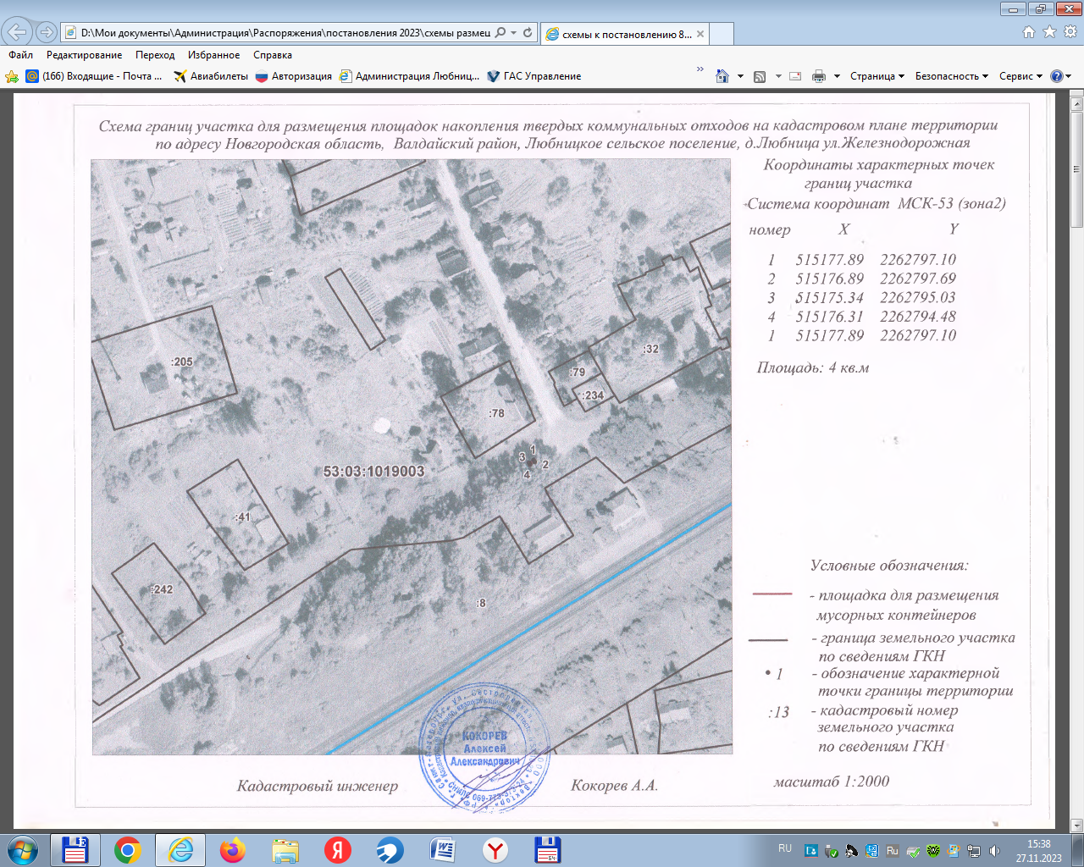

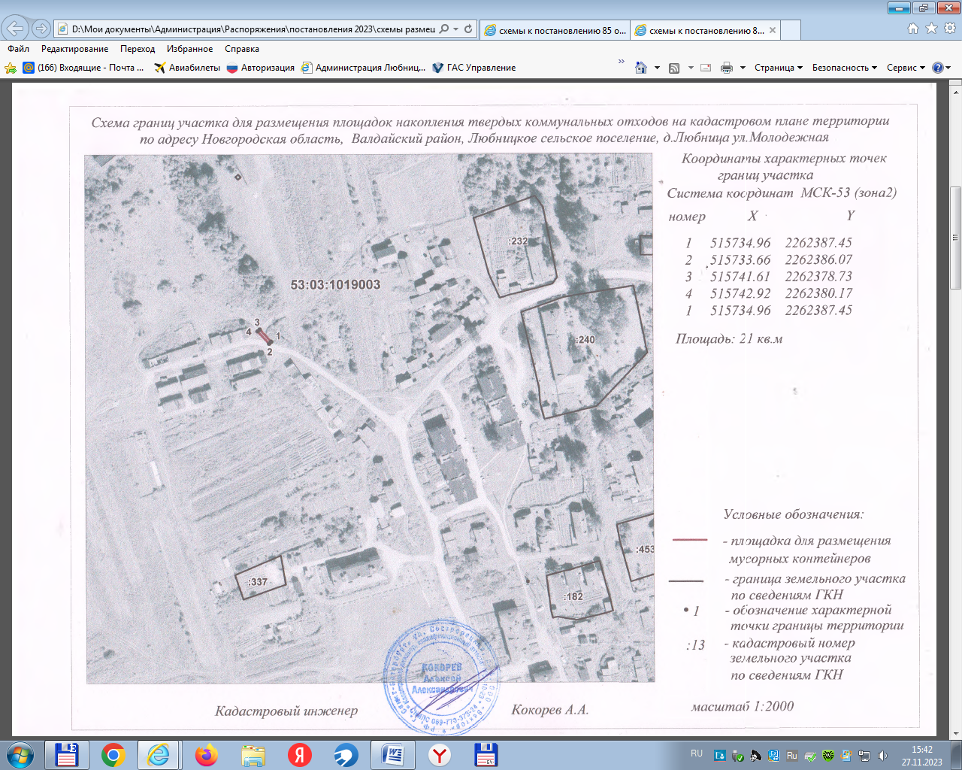

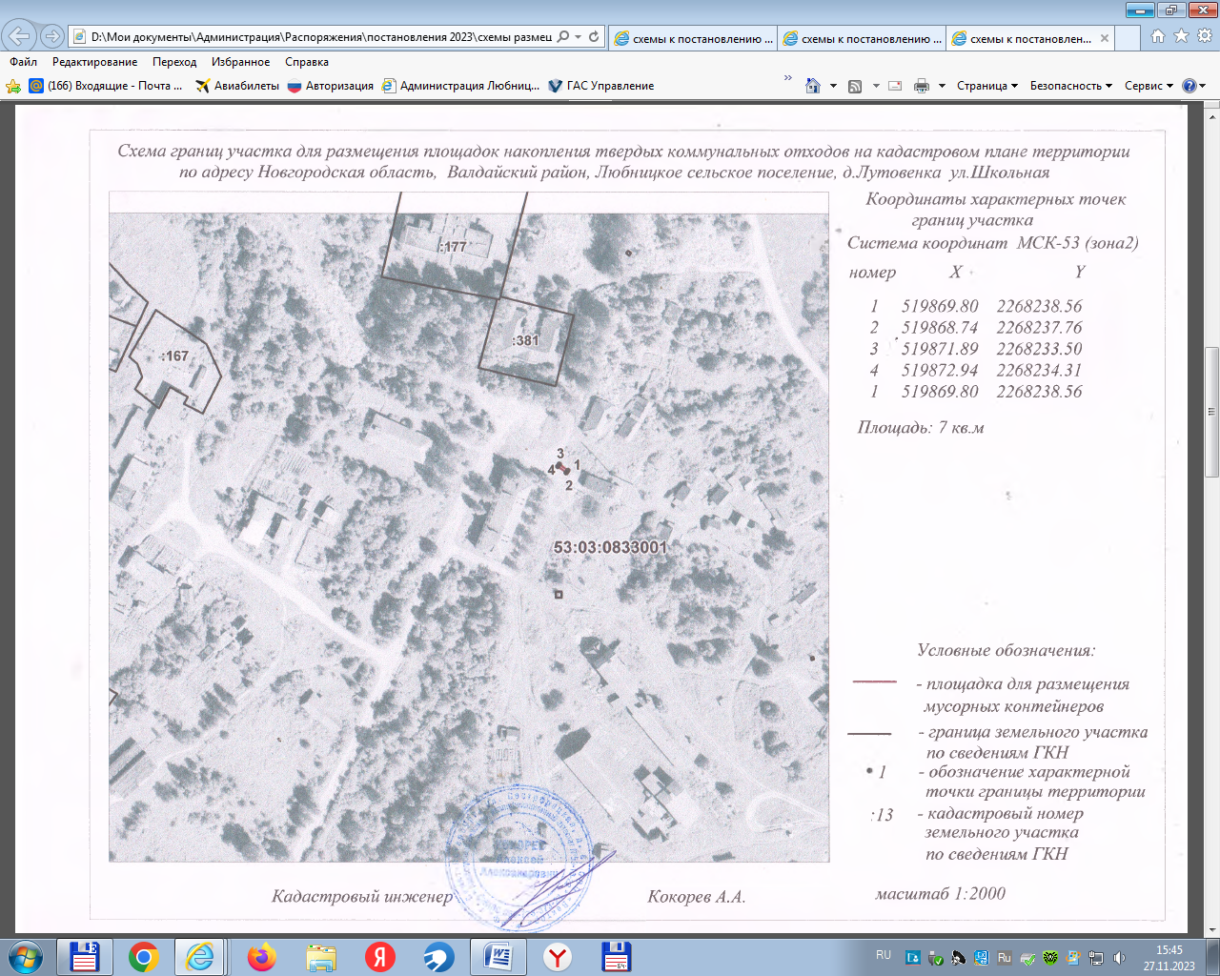

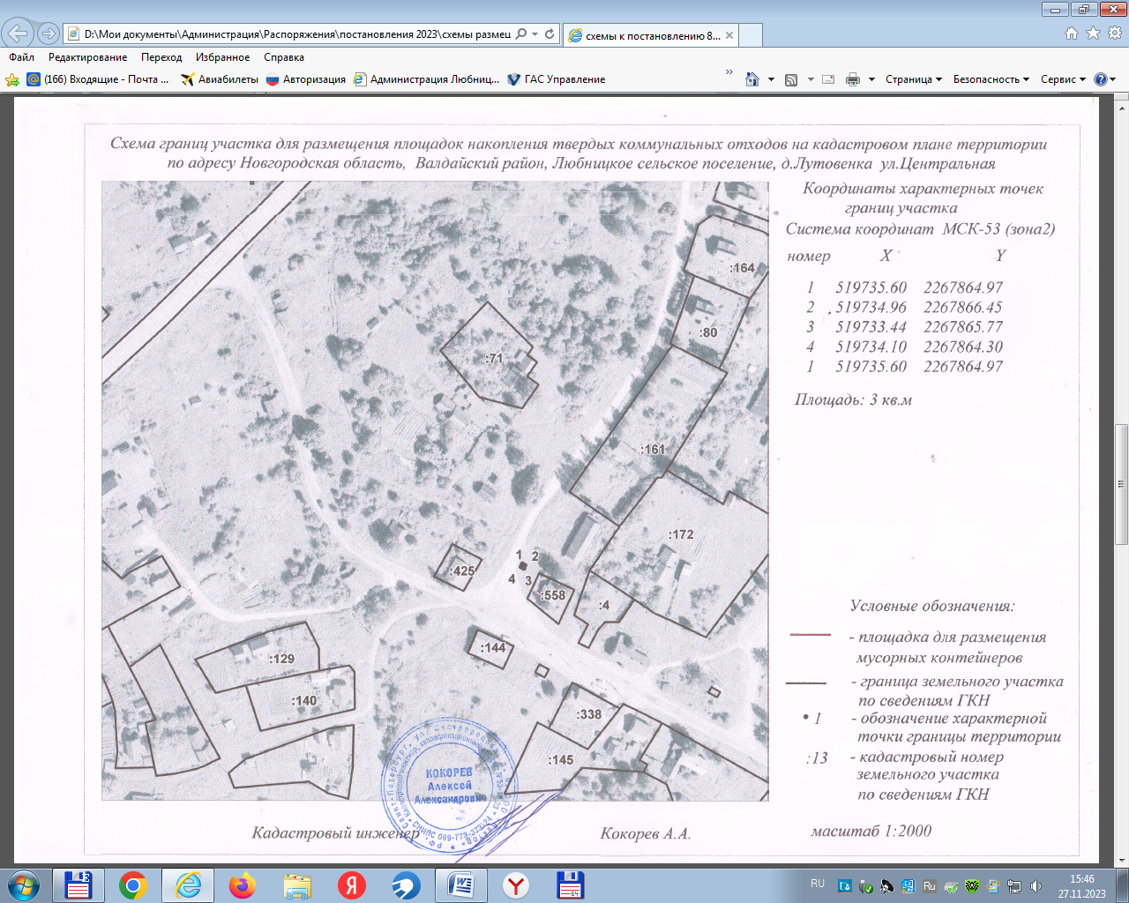

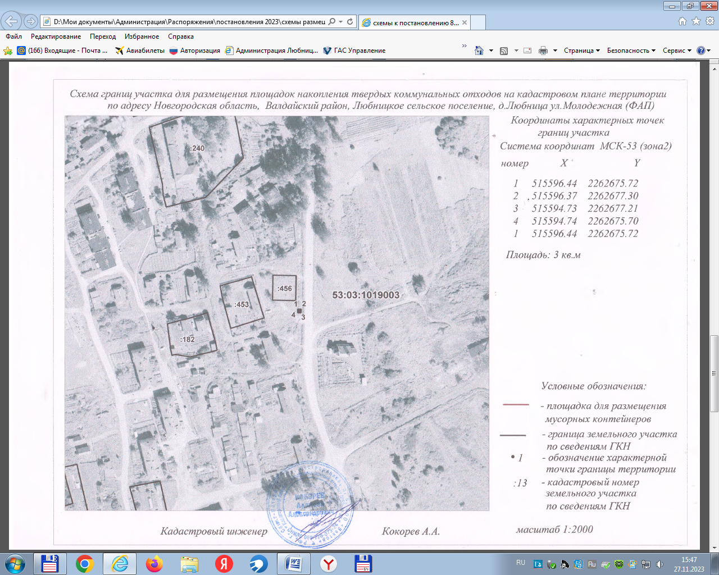

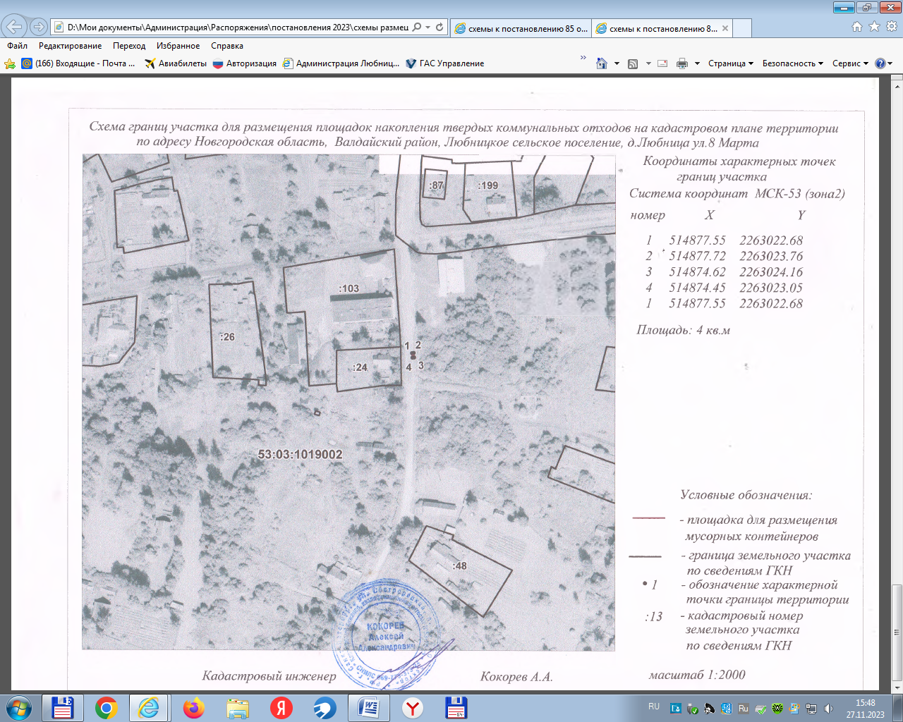

СХЕМА
расположения мест (площадок) накопления твердых коммунальных отходов в д. Сосницы

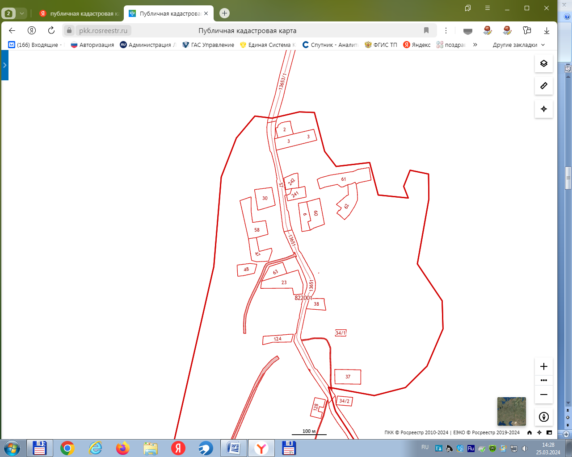
площадка

СХЕМА
расположения мест (площадок) накопления твердых коммунальных отходов в д. Кувизино

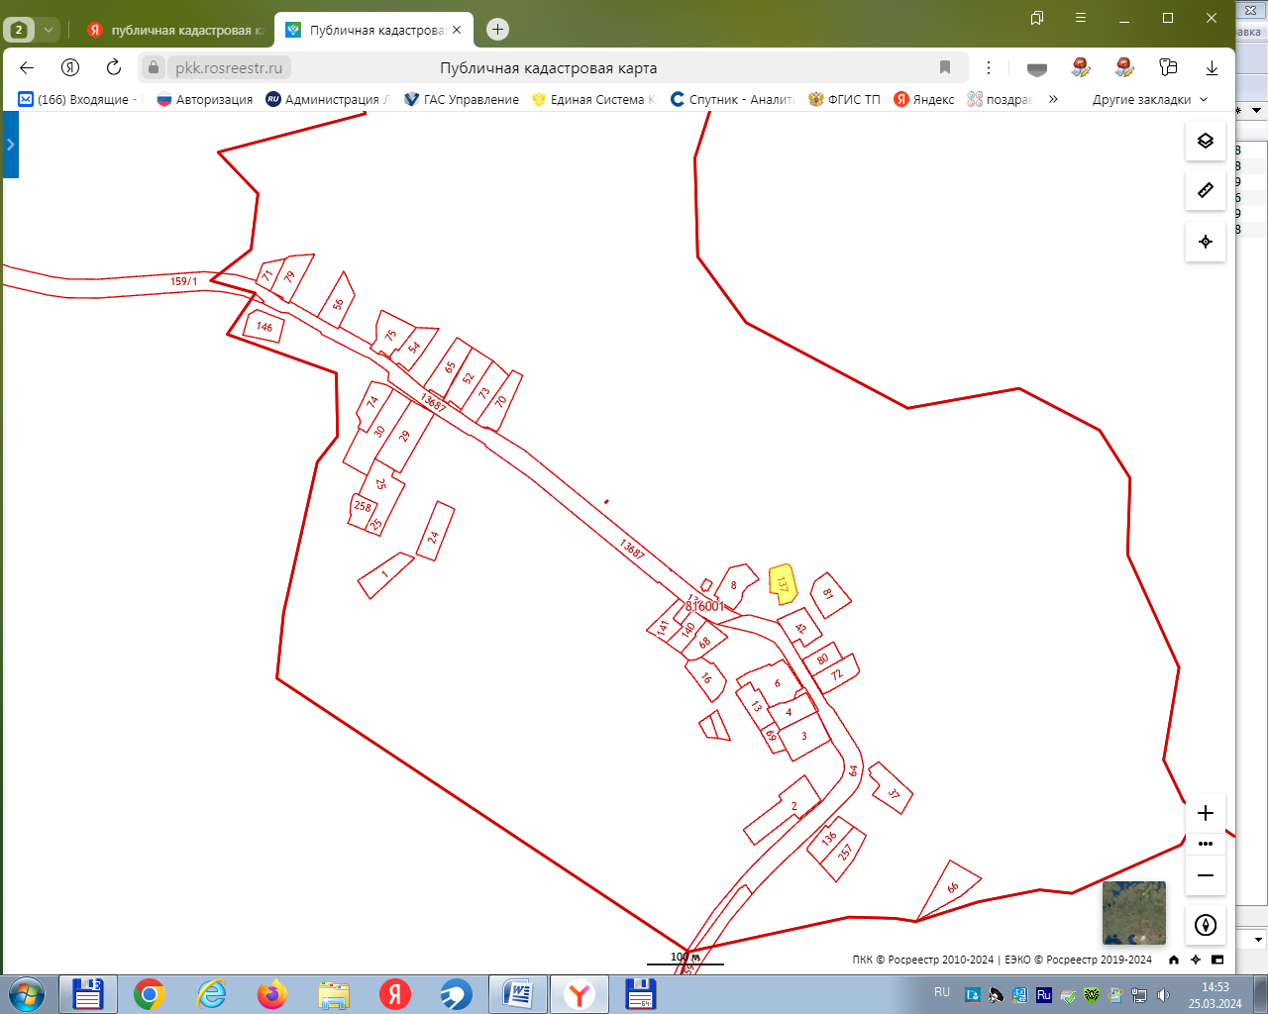

площадка

СХЕМА
расположения мест (площадок) накопления твердых коммунальных отходов в д. Ермошкино

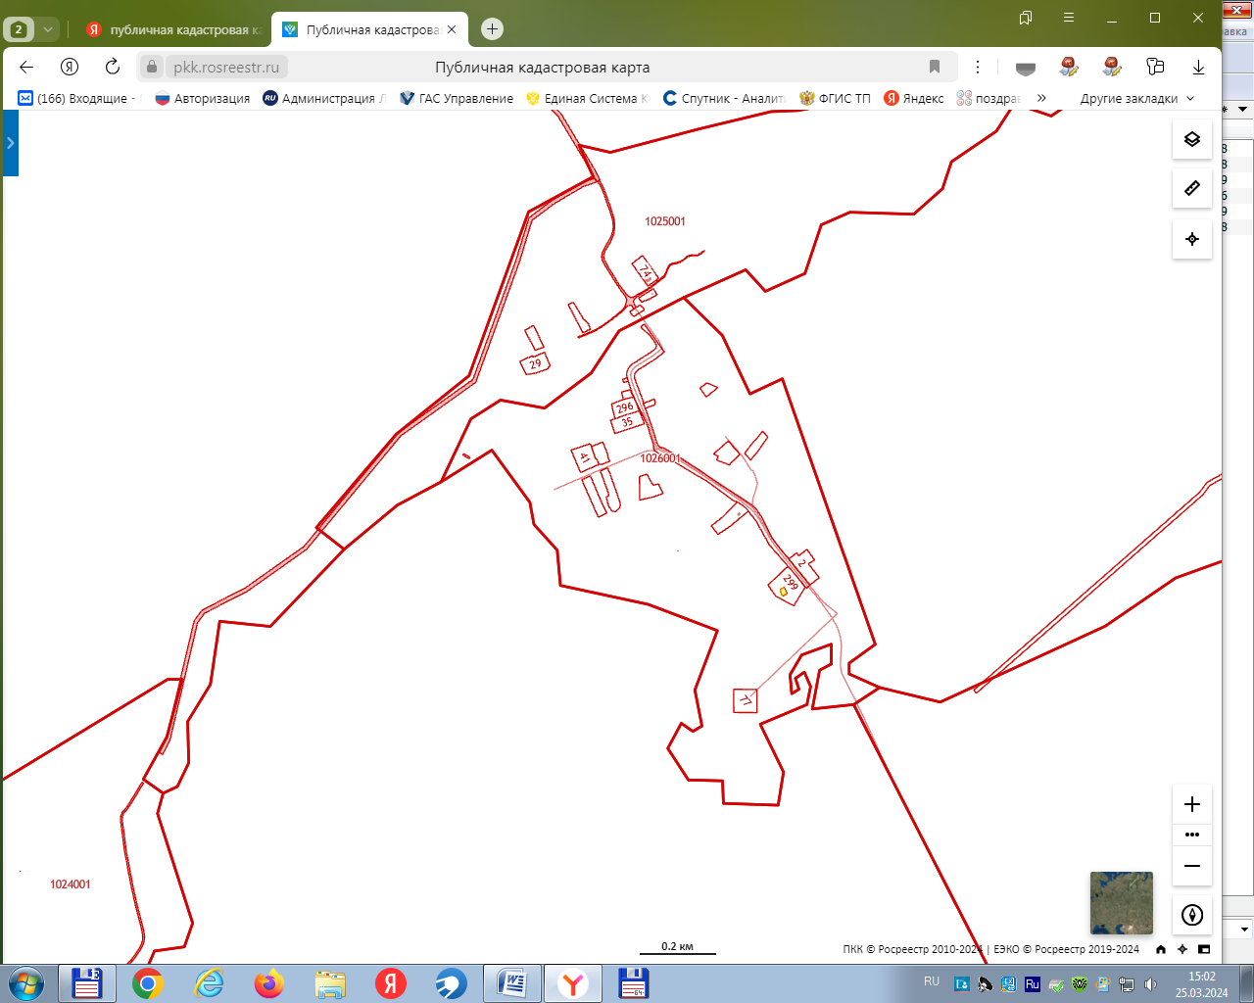
площадка

